ЕВРАЗИЙСКИЙ СОВЕТ ПО СТАНДАРТИЗАЦИИ, МЕТРОЛОГИИ И СЕРТИФИКАЦИИ
(ЕАСС)

EURO-ASIAN COUNCIL FOR STANDARDIZATION, METROLOGY AND CERTIFICATION
(ЕАSC)
 | МЕЖГОСУДАРСТВЕННЫЙ  СТАНДАРТ | ГОСТ ISO/TR 10993-55  ―202_  Проект, RU,  первая редакция

Изделия медицинские
оценка биологического действия медицинских изделий
Часть 55
Межлабораторное исследование цитотоксичности

(ISO/TR 10993-55:2023, Biological evaluation of medical devices — Part 55: Interlaboratory study on cytotoxicity, IDT)

Настоящий проект стандарта не подлежит применению до его утверждения

Минск
Евразийский совет по стандартизации, метрологии и сертификации
202_
Предисловие
Евразийский совет по стандартизации, метрологии и сертификации (ЕАСС) представляет собой региональное объединение национальных органов по стандартизации государств, входящих в Содружество Независимых Государств. В дальнейшем возможно вступление в ЕАСС национальных органов по стандартизации других государств.
Цели, основные принципы и общие правила проведения работ по межгосударственной стандартизации установлены ГОСТ 1.0 «Межгосударственная система стандартизации. Основные положения» и ГОСТ 1.2 «Межгосударственная система стандартизации. Стандарты межгосударственные, правила и рекомендации по межгосударственной стандартизации. Правила разработки, принятия, обновления и отмены»
Сведения о стандарте
1 ПОДГОТОВЛЕН Автономной некоммерческой организацией «Институт медико-биологических исследований и технологий» (АНО «ИМБИИТ») на основе собственного перевода на русский язык англоязычной версии документа, указанного в пункте 4
2 ВНЕСЕН Федеральным агентством по техническому регулированию и метрологии.
3 ПРИНЯТ Евразийским советом по стандартизации, метрологии и сертификации (протокол от _____ __________ 20___ г. № _______)
За принятие проголосовали:
Краткое наименование страны по МК (ИСО 3166) 004–97 | Код страны по МК (ИСО 3166) 004–97 | Сокращенное наименование  национального органа  по стандартизации

4 Настоящий стандарт идентичен международному документу ISO/TR 10993-55:2023 «Оценка биологического действия медицинских изделий. Часть 55. Межлабораторное исследование цитотоксичности» (Biological evaluation of medical devices — Part 55: Interlaboratory study on cytotoxicity, IDT).
Наименование настоящего стандарта изменено относительно наименования указанного международного документа для приведения в соответствие с ГОСТ 1.5 (подраздел 3.6)
5 ВВЕДЕН ВПЕРВЫЕ

Информация о введении в действие (прекращении действия) настоящего стандарта и изменений к нему на территории указанных выше государств публикуется в указателях национальных стандартов, издаваемых в этих государствах, а также в сети Интернет на сайтах соответствующих национальных органов по стандартизации.
В случае пересмотра, изменения или отмены настоящего стандарта соответствующая информация будет опубликована на официальном интернет-сайте Межгосударственного совета по стандартизации, метрологии и сертификации в каталоге «Межгосударственные стандарты»

Исключительное право официального опубликования настоящего стандарта на территории указанных выше государств принадлежит национальным органам по стандартизации этих государств

Содержание
1 | Область применения ………………………………………………………………
2 | Нормативные ссылки ………………………………………………………………
3 | Термины и определения …………………………………………………………..
4 | Участники………………………………………………………………………………
5 | Материалы и приготовление образцов………………………………………….
6 | Процедуры исследования……………………………………………………………
7 | Результаты……………………………………………………………………………  7.1 Поглощение нейтрального красного………………………………………  7.1.1 Общие положения…………………………………………………….  7.1.2 Лаурилсульфат натрия как положительный контроль………….  7.1.3 Исследуемые образцы……………………………………………….  7.2 Метод колониеобразования (клоногенный анализ).............................  7.2.1 Общие положения……………………………………………………..  7.2.2 Отрицательные стандартные образцы…………………………….  7.2.3 Положительные стандартные образцы…………………………….  8 Оценка результатов……………………………………………………………  Приложение А (справочное) Протокол межлабораторного исследования цитотоксичности по поглощению нейтрального красного………  Приложение В (справочное) Протокол межлабораторного исследования цитотоксичности методом колониеобразования ...................
Библиография ……………………………………………………………………………

Введение
ISO (Международная организация стандартизации) является федерацией национальных органов по стандартизации (органов-членов ISO). Работу по подготовке международных стандартов проводят через технические комитеты ISO. Каждая организация-член, заинтересованная в области деятельности, для которой создан технический комитет, имеет право быть представленной в данном комитете. Международные правительственные и неправительственные организации также принимают участие в работе ISO. ISO тесно сотрудничает с Международной электротехнической комиссией (IEС) по вопросам стандартизации электротехнической продукции.
Процедуры, примененные при разработке настоящего стандарта, а также процедуры, предназначенные для его дальнейшей поддержки, приведены в Директиве ISO/IEC, часть 1. Следует отметить необходимость различных критериев утверждения для различных видов документов ISO. Настоящий стандарт подготовлен в соответствии с редакционными правилами Директив ISO/IEC, часть 2 (www.iso.org/directives).
Следует учитывать, что элементы настоящего стандарта могут быть предметом патентных прав. ISO не несет ответственности за идентификацию таких прав, частично или полностью. Сведения о патентных правах, идентифицированных при разработке настоящего стандарта, указаны во введении и/или в перечне полученных ISO деклараций о патентном праве (см. www.iso.org/patents).
Любая информация о торговой марке продукции, указанной в настоящем стандарте, является информацией, приведенной для удобства пользования.
Для разъяснения добровольного характера стандартов, значений конкретных терминов ISO и понятий, связанных с оценкой соответствия, а также информации о соблюдении ISO принципов ВТО по техническим барьерам в торговле (TBT), приведены на URL: www.iso.org/iso/foreword.html.
ISO/TR 10993-55 был подготовлен Техническим комитетом ISO/TC 194 «Биологическая и клиническая оценка медицинских изделий».
Любые отзывы или вопросы по данному стандарту должны направляться в органы национальных стандартов пользователя. Их полный список находится по адресу www.iso.org/members.html.
Первое издание ISO 10993-5, опубликованное в 1992 году, допускало несколько различных способов оценки цитотоксичности медицинских изделий и неточно описывало проведение исследований. Квалитативные методы были приемлемыми, а для интерпретации результатов предоставлялось малое количество указаний. Неудивительно, что первое межлабораторное исследование в 2000 году привело к достаточно низкой воспроизводимости результатов. Поэтому в стандарт были включены подробные протоколы, а в другом исследовании были оценены практичность протоколов и стандартные образцы. Результаты этого второго межлабораторного исследования преимущественно повлияли на пересмотренную версию ISO 10993-5, опубликованную в 2009 году.
Настоящий стандарт предоставляет исторический отчет второго межлабораторного исследования, проведенного в 2006 году.

МЕЖГОСУДАРСТВЕННЫЙ СТАНДАРТ

Изделия медицинские
оценка биологического действия
медицинских изделий
Часть 55
Межлабораторное исследование цитотоксичности

Medical devices. Biological evaluation of medical devices. Part 55. Interlaboratory study on cytotoxicity

Дата введения — 202– –
1 Область применения
Настоящий стандарт описывает результаты международного межлабораторного исследования, проведенного в 2006 году, для оценки показателей работы двух разных протоколов исследования в отношении цитотоксических эффектов при оценке биологического действия медицинских изделий (МИ). Результаты исследований были использованы для пересмотра ISO 10993-5 [2]. Более того, результаты исследований были привлечены для примерной оценки точности «тест-систем» с живыми клетками для определения порога, который является цитотоксическим эффектом.
Примечание — Определение цитотоксических эффектов имеет высокую релевантность в оценке биологического действия МИ; согласно ISO 10993-1 [1], это одно из очень немногих испытаний, которое предлагается проводить для каждого вида изделий.
2 Нормативные ссылки
Нормативные ссылки в настоящем стандарте отсутствуют.
3 Термины и определения
В настоящем стандарте не приводятся никакие термины и определения.

Проект, RU, первая редакция
ISO и IEC поддерживают терминологическую базу данных, используемую в целях стандартизации по следующим адресам:
- Электропедия IEC: доступна по адресу http://www.electropediа.org/;
- платформа онлайн-просмотра ISO: доступна по адресу http://www.iso.org/obp.
4 Участники
В исследовании принимали участие двенадцать лабораторий⁾. Было получено одиннадцать отчетов по методу поглощения нейтрального красного (NRU) и десять отчетов по колониеобразующему тесту (CFA). Четырьмя участниками были коммерческие исследовательские лаборатории, четыре участника являлись внутренними исследовательскими лабораториями производителей МИ, а четыре лаборатории находились в исследовательских институтах.
Лаборатории находились в шести разных странах: по одной в Австрии, Франции и Нидерландах и по три в Германии, Японии и США.
5 Материалы и приготовление образцов
Для исследования использовались следующие материалы:
a) стандартный образец-C [RM-C; исследовательский институт Хатано (Hatano Research Institute, HRI)]: лист полиэтилена высокой плотности;
b) RM-A (HRI): пленка сегментированного полиуретана, содержащая 0,1 % цинк диэтилдитиокарбамат (ZDEC);
c) RM-B (HRI): пленка сегментированного полиуретана, содержащая 0,25 % цинк диэтилдитиокарбамат (ZDBC).
RM-C (HRI), RM-A (HRI) и RM-B (HRI) широко используются в качестве стандартных образцов для исследований цитотоксичности МИ. Центр продовольственной и фармацевтической безопасности HRI сертифицировал эти материалы. HRI согласился предоставить их для межлабораторного исследования. Исследуемые образцы были разрезаны (2 мм · 15 мм), стерилизованы этиленоксидом (EO) и распространены HRI участникам. Затем в участвующих лабораториях была проведена экстракция согласно протоколам.
6 Процедуры исследования
Рабочая группа, разрабатывающая исследования на цитотоксичность in vitro, выбрала два протокола исследования: NRU и CFA. Протокол пробы NRU основан на протоколе, использованном в исследовании валидации Межведомственного координационного комитета по валидации альтернативных методов (ICCVAM) [4]. Протокол CFA основан на исследовании цитотоксичности японских методических указаний для основных биологических исследований медицинских материалов и изделий [5]. Эти оригинальные протоколы были модифицированы для соответствия требованиям данного конкретного исследования (см. приложения A и B). Протоколы были направлены участниками вместе с исследуемыми материалами.
7 Результаты
7.1 Метод поглощение нейтрального красного
7.1.1 Общие положения
В данном исследовании участвовали одиннадцать лабораторий. Для всех исследуемых образцы были получены экстракты, как описано в приложении A. Серию разбавленных растворов каждого экстракта исследовали в шести повторах. Определяли средние значения концентрации экстрактов, при которых жизнеспособность клеток снижается на 50% (IC₅₀).
7.1.2 Лаурилсульфат натрия как положительный контроль
Лаборатории использовали разные внутренние стандартные образцы в качестве положительных контролей. Следовательно, было решено, что все участники, будут использовать одно и то же распространенное химическое вещество, как положительный контроль и в этих целях был выбран натрий лаурилсульфат (SLS, регистрационный номер Химической Реферативной Службы (CAS RN®) 151-21-3⁾. Таблица 1 суммирует результаты.

Таблица 1 — Значения IC₅₀ SLS в пробе NRU
Лаборатория | IC₅₀  µg/мл
1 | 34,0
2 | 83,0
3 | 62,4
4 | 77,0
5 | 85,9
6 | 75,6
7 | 67,8
8 | 47,8
9 | 49,8
10 | 62,1
11 | 22,0
7.1.3 Исследуемые образцы
Экстракция из трех исследуемых образцов RM-A, RM-B и RM-C и их разбавление были проведены, как описано в приложении A. Жизнеспособность клеток при разных концентрациях экстракта, были определены, как описано в приложении А. Значение IC_{50,} вычисляли по соотношению «концентрация-ответ» с использованием общедоступного валидированного программного обеспечения, см. ссылку [6]. Результаты одиннадцати участников суммированы в таблице 2 и проиллюстрированы в рисунке 1. Изначально, испытание проводили на следующих концентрациях экстракта: 0,25 %, 0,5 %, 1,0 %, 2,0 %, 3,0 % и 4,0 %. Неожиданно значения IC₅₀ от колониеобразующей пробы оказались выше, чем ожидалось, так как метод нейтрального красного менее чувствителен, возможно, из-за более короткого времени воздействия. Таким образом, лаборатории повторили испытание со следующими концентрациями экстракта RM-A: 5 %, 10 %, 20 %, 30 %, 40 % и 50 %.
Таблица 2 — Значения IC₅₀ образцов экстрактов в пробе NRU
Лаборатория | IC₅₀ %
Лаборатория | RM-A | RM-B | RM-C
1 | 16,5 | 32,0 | —
2 | 26,4 | 54,0 | —
3 | 18,5 | 93,2 | —
4 | 15,3 | 56,6 | —
5 | 20,6 | 79,6 | —
6 | 15,6 | 45,6 | —
7 | 24,3 | 93,3 | —
8 | 15,1 | 43,3 | —
9 | 11,7 | 38,2 | —
10 | 6,7 | 89,4 | —
11 | 16,7 | 33,6 | —

Результаты для RM-A варьировались от 6,7 % до 26,4 % со средним значением IC₅₀ составляющим (17,0 ± 5,5) %. Результаты для RM-B варьировались от 32,0 % до 93,3 % со средним значением IC₅₀ составляющим (59,9 ± 24,4) %.

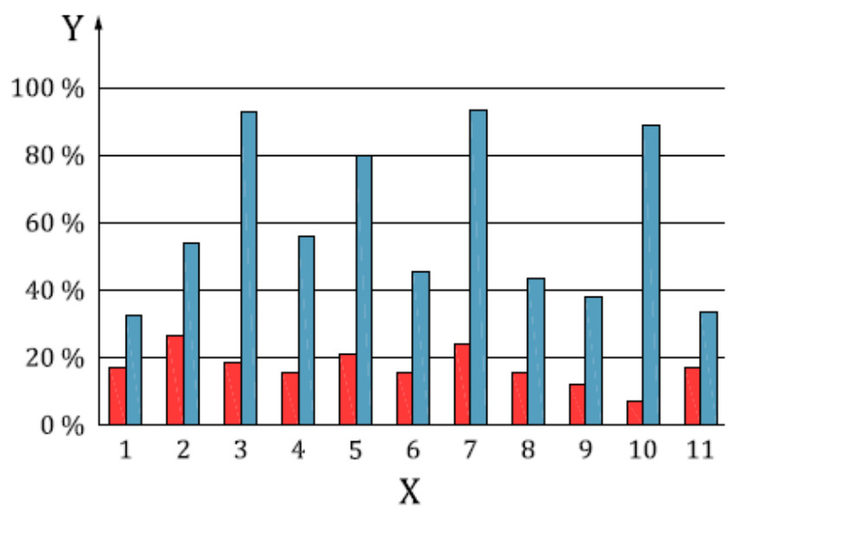
X — номер лаборатории; Y — IC₅₀; — стандартный образец A;
— стандартный образец B

Рисунок 1 — Сравнение значений IC₅₀ образцов экстрактов в пробе NRU
7.2 Метод колониеобразования (клоногенный анализ)
7.2.1 Общие положения
Исследуемые образцы RM-A, RM-B и RM-C являлись материалами, которые уже рекомендовали в качестве стандартных образцов в японских методических указаниях для колониеобразующей пробы. Для оценки различий между отдельными лабораториями только эти материалы использовались лабораториями для исследования. Экстракция из исследуемых образцов и их разбавление были проведены, как описано в приложении B. Жизнеспособность клеток при разных концентрациях экстракта определяли путем подсчета сформированных колоний [эффективность посева (PE)]. IC₅₀ находили по кривой «концентрация-ответ», по концентрации с 50 % PE на прямой линии, проходящей через концентрацию с более высокой PE, и концентрацию с PE ниже 50 %.
Десять из двенадцати участников в исследовании участвовали в CFA. Экстракция из всех образцов была проведена, как описано в приложении B. Каждую концентрацию экстрактов в серии разбавлениях испытывали трехкратно. Средние значения использовали для вычисления значений IC₅₀. Эффективность посева контролей в разных лабораториях приводится в таблице 3.
Таблица 3 — Контрольная PE CFA в лабораториях-участниках
Лаборатория | Эффективность посева  %
1 | 68,0
2 | 62,8
3 | 75,7
4 | 101,5
5 | 92,2
7 | 71,2
8 | 108,7
9 | 85,0
10 | 75,0
12 | 106,3

PE в контролях варьировалась от 62,8 % до 108,7 % со средним значением (84,6 ± 15,8) %.
7.2.2 Отрицательные стандартные образцы
Исследуемый образец RM-C был сертифицирован как не дающий какой-либо положительный ответ на испытание. Экстракт RM-C использовался в этом исследовании для обнаружения вариативности результатов в данной биологической системе. Результаты десяти участников суммированы в таблице 4 и проиллюстрированы в рисунке 2.

Таблица 4 — Эффективность посева RM-C в CFA
Концентрация RM-C  % | Эффективность посева  %
Концентрация RM-C  % | Лаборатория  1 | Лаборатория  2 | Лаборатория  3 | Лаборатория  4 | Лаборатория  5 | Лаборатория  7 | Лаборатория  8 | Лаборатория  9 | Лаборатория 10 | Лаборатория 12
0 | 100,0 | 100,0 | 100,0 | 100,0 | 100,0 | 100,0 | 100,0 | 100,0 | 100,0 | 100,0
25 | 112,0 | 96,8 | 100,0 | 100,2 | 93,3 | 97,8 | 85,3 | 102,4 | 98,7 | 101,9
50 | 94,0 | 87,1 | 81,5 | 100,5 | 103,1 | 92,6 | 101,8 | 94,9 | 79,6 | 99,4
75 | 110,0 | 92,9 | 96,0 | 97,5 | 92,9 | 98,2 | 96,6 | 98,5 | 85,3 | 98,4
100 | 106,0 | 94,8 | 110,1 | 97,2 | 95,1 | 91,2 | 92,0 | 96,1 | 77,8 | 98,1

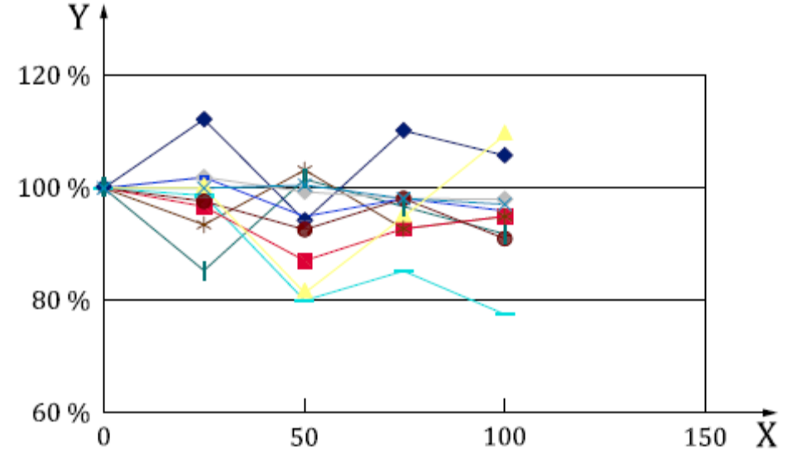
X — концентрация экстракта, %; Y — эффективность посева контроля, %;
 — лаборатория 1;  — лаборатория 2;  — лаборатория 3;  — лаборатория 4;
— лаборатория 5;  — лаборатория 7;  — лаборатория 8;  — лаборатория 9; — лаборатория 10;  — лаборатория 12

Рисунок 2 — Эффективность посева RM-C в CFA

7.2.3 Положительные стандартные образцы
Экстракты исследуемых образцов RM-A и RM-B были применены в CFA как обозначено в приложении B. Результаты десяти участников суммированы в таблице 5 и таблице 6 и проиллюстрированы в рисунках 3 и 4.

Таблица 5 — Эффективность посева RM-A в CFA
Концентрация RM-A  % | Эффективность посева  %
Концентрация RM-A  % | Лаборатория 1 | Лаборатория 2 | Лаборатория 3 | Лаборатория 4 | Лаборатория 5 | Лаборатория 7 | Лаборатория 8 | Лаборатория 9 | Лаборатория 10 | Лаборатория 12
0,00 | 100,0 | 100,0 | 100,0 | 100,0 | 100,0 | 100,0 | 100,0 | 100,0 | 100,0 | 100,0
0,25 | 100,0 | 93,5 | 90,36 | 99,5 | 0,0 | 92,2 | 71,8 | 105,1 | 100,9 | 101,9
0,50 | 101,0 | 108,3 | 0,7 | 96,9 | 0,0 | 102,9 | 15,6 | 105,5 | 58,6 | 102,5
1,00 | 0,0 | 91,3 | 0,0 | 14,4 | 0,0 | 85,2 | 0,0 | 32,1 | 0,4 | 61,1
2,00 | 0,0 | 17,0 | 0,0 | 1,0 | 0,0 | 16,3 | 0,0 | 0,0 | 0,0 | 0,0
4,00 | 0,0 | 1,1 | 0,0 | 0,3 | 0,0 | 0,9 | 0,0 | 0,0 | 0,0 | 0,0
8,00 | 0,0 | 0,5 | 0,0 | 0,0 | 0,0 | 0,5 | 0,0 | 0,0 | 0,0 | 0,0
 | Концентрация RM-A%
 | Лаборатория 1 | Лаборатория 2 | Лаборатория 3 | Лаборатория 4 | Лаборатория 5 | Лаборатория 7 | Лаборатория 8 | Лаборатория 9 | Лаборатория 10 | Лаборатория 12
IC₅₀ | 0,75 | 1,56 | 0,36 | 0,78 | - | 1,51 | 0,35 | 0,88 | 0,55 | 1,13

Значение IC₅₀ концентраций RM-A варьировалось от 0,35 % до 1,56 % со средним значением IC₅₀ (0,87 ± 0,42) %.
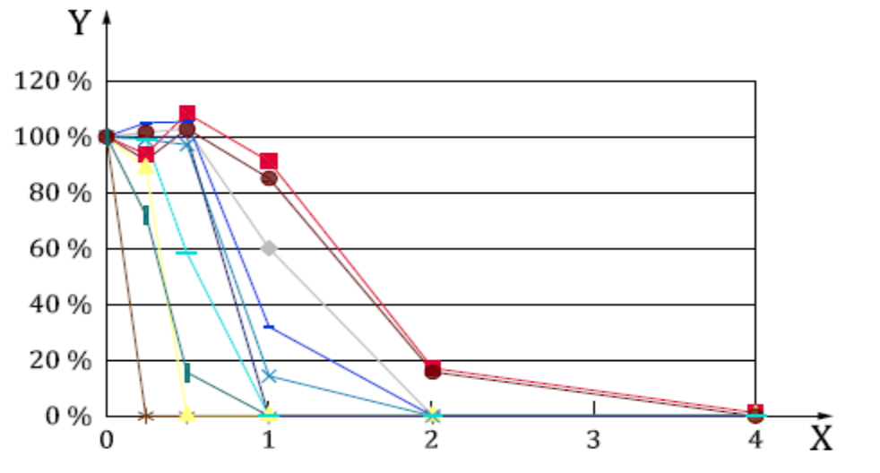
X — концентрация экстракта, %; Y — эффективность посева контроля, %;
- — лаборатория 1; — лаборатория 2; — лаборатория 3;
- — лаборатория 4; — лаборатория 5; — лаборатория 7;
— лаборатория 8; — лаборатория 9; — лаборатория 10;
— лаборатория 12

Рисунок 3 — Эффективность посева RM-A в CFA
Таблица 6 — Эффективность посева RM-B в CFA
Концентрация RM-B  % | Эффективность посева  %
Концентрация RM-B  % | Лаборатория 1 | Лаборатория 2 | Лаборатория 3 | Лаборатория 4 | Лаборатория 5 | Лаборатория 7 | Лаборатория 8 | Лаборатория 9 | Лаборатория 10 | Лаборатория 12
0 | 100,0 | 100,0 | 100,0 | 100,0 | 100,0 | 100,0 | 100,0 | 100,0 | 100,0 | 100,0
20 | 0,0 | 100,4 | 96,9 | 100,8 | 52,1 | 88,0 | 70,2 | 101,5 | 90,6 | 104,1
40 | 0,0 | 99,8 | 73,1 | 84,1 | 39,8 | 83,3 | 34,7 | 90,6 | 102,2 | 103,1
50 | 0,0 | 88,2 | 5,7 | 27,6 | 43,4 | 79,6 | 42,6 | 87,9 | 82,8 | 92,2
60 | 0,0 | 92,9 | 0,0 | 2,0 | 45,9 | 65,2 | 12,3 | 17,6 | 28,1 | 74,9
80 | 0,0 | 49,9 | 0,0 | 0,0 | 0,0 | 0,0 | 0,0 | 0,0 | 0,0 | 0,6
100 | 0,0 | 7,4 | 0,0 | 0,0 | 0,0 | 0,0 | 0,0 | 0,0 | 0,0 | 0,0
 | Концентрация RM-B %
 | Лаборатория 1 | Лаборатория 2 | Лаборатория 3 | Лаборатория 4 | Лаборатория 5 | Лаборатория 7 | Лаборатория 8 | Лаборатория 9 | Лаборатория 10 | Лаборатория 12
IC₅₀ | - | 79,95 | 43,43 | 46,04 | 23,41 | 64,66 | 33,96 | 55,39 | 55,94 | 66,70
Значение IC₅₀ концентраций RM-B варьировалось от 23,41 % до 79,95 % со средним значением IC₅₀ (52,2 ± 16,5) %.

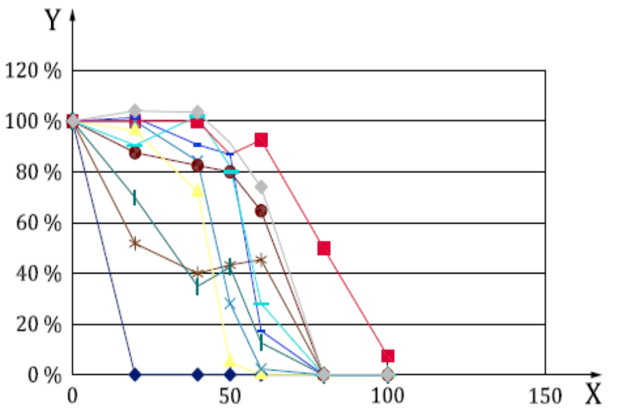
X — концентрация экстракта, %; Y — эффективность посева контроля, %;
— лаборатория 1; — лаборатория 2; — лаборатория 3; — лаборатория 4; — лаборатория 5; — лаборатория 7; — лаборатория 8; — лаборатория 9; — лаборатория 10; — лаборатория 12

Рисунок 4 — Эффективность посева RM-B в CFA
8 Оценка результатов
В данном исследовании использовались два различных испытания для определения цитотоксичности трех разных исследуемых образцов, которые настоящий стандарт рекомендует в качестве стандартных образцов. Исследование показало, что оба испытания подходят для данной цели. Несмотря на значительную вариативность результатов среди участвующих лабораторий, оценка привела к одинаковым заключениям почти у всех участников.
Отрицательный стандартный образец RM-C не являлся цитотоксическим в обоих испытаниях для всех лабораторий. Наибольшей вариативностью этого результата была эффективность посева для 100 % экстракта в одной лаборатории, которая снизилась до 77,8 %. Так как нетоксический эффект уже был сертифицирован, все концентрации экстракта должны были привести к результату в 100 % эффективность посева. Таким образом, было решено, что вариации, обнаруженные в испытании CFA для RM-C, отражают неопределенность измерений данного вида испытания на экстрактах с живыми клетками и пороговое значение было введено в ISO 10993-5:2009. В настоящее время только снижение жизнеспособности клеток на более чем 30 % считается цитотоксическим эффектом.
Все лаборатории обнаружили серьезную цитотоксичность, вызванную RM-A в обеих тест-системах. Значения IC₅₀ находились в достаточно близком диапазоне и были явно ниже в испытании CFA, чем в испытании NRU. Это ожидаемо, так как длительность контакта с экстрактом составляет один день в NRU и шесть дней в CFA. Все группы соответствовали критерию валидации для испытания CFA (IC₅₀ <7 %).
Образец RM-B показал гораздо более обширную вариативность результатов. У всех участников материал был значительно цитотоксическим [100 % экстрактов имели жизнеспособность от 0 % до 14 % для NRU (данные не продемонстрированы) и от 0 % до 7 % в пробе CFA (см. таблицу 6)], но цитотоксический эффект был гораздо ниже, чем с RM-A. Значения IC₅₀ были схожи в обоих испытаниях, но вариативность результатов была шире.
Исследование продемонстрировало, что предлагаемые протоколы испытаний для колониеобразующей пробы и метод поглощения нейтрального красного приемлемы для оценки цитотоксических эффектов на экстрактах медицинских изделий, что дало основание включить эти протоколы в ISO 10993-5:2009. Исследование 100 % экстракта позволяет с большой степени надежности обнаружить экстрагируемые компоненты с цитотоксическим потенциалом, а вероятная степень цитотоксичности может быть оценена на серии разбавленных концентраций экстракта.
Приложение A
(справочное)
Протокол межлабораторного исследования цитотоксичности по поглощению нейтрального красного

A.1 Общие аспекты
Протокол испытания основывается на приложении C [4].
Следующий протокол описывает только те части приложения C [4], относящиеся к внедрению межлабораторного исследования. Для общих частей (вводные данные, обоснование, а также общие процедуры с клеточными культурами, такие как приготовление маточного (исходного) раствора) см. оригинальный документ.
A.2 Процедура исследования
A.2.1 Основная процедура
Клетки BALB/c 3T3 высевались в 96-луночные планшеты и поддерживались в культуре в течение 24 ч (примерно один период дупликации) для формирования полуконфлюэнтного монослоя (см. [4] о последовательности действий при культивировании клеток). Затем клетки обрабатывали приготовленными растворами с восьмью концентрациями исследуемого вещества и помещали в СО2-инкубатор. После инкубирования, в течение 24 ч, для каждой концентрации обработки определили значение поглощения нейтрального красного (NRU) и сравнивали с полученным NRU для контрольных (необработанных) культур клеток. Для каждого обработки (т.е. концентрации исследуемого химического вещества), вычисляли процент подавления роста. IC₅₀ (т.е. концентрация, приводящая 50 % уменьшения поглощения NR) вычисляли из зависимости «концентрация-ответ» в единицах μg/мл.
A.2.2 Ограничения испытания
Для данного примера учитывали ограничения испытания для метода нейтрального красного как описано в [4].
A.2.3 Материал
A.2.3.1 Клеточные линии
Клетки BALB/c 3T3, клон 31 (например, ECACC # 86110401, Европейская коллекция клеточных культур, Великобритания [European Collection of Cell Cultures, Salisbury, Wiltshire SP4 OJG, UK]; CCL-163, Американская коллекция типовых культур, ATCC, США, [American Type Culture Collection [ATCC], Manassas, VA, USA]).
A.2.3.2 Техническое оборудование
Использовалось следующее техническое оборудование:
- СО₂-инкубатор, 37 °C, увлажненный, 5 % CO₂/воздух;
Примечание 1 — Оригинальный протокол требовал 7,5 % CO₂ в воздухе, так как клетки очень чувствительны к изменениям в pH, но было внесено изменение на использование 5 %, что является более распространенным в большинстве лабораторий, и на добавление HEPES (4-(2-гидроксиэтил) пиперазин-1-этансульфоновая кислота) для улучшенного буферного действия.
- ламинарный бокс (класс чистоты «биологическая опасность»);
- водяная баня, 37 °C;
Примечание 2 — Получение экстрактов технически возможно в СО2-инкубаторе.
- инвертированный контрастно-фазовый микроскоп;
- лабораторная горелка;
- центрифуга (при возможности оснащенная ротором для микротитрационных планшетов);
- лабораторные весы;
- 96-луночный планшетный фотометр, оснащенный фильтром 540 nm;
- встряхиватель для плашек для титрования;
- счетчик клеток или гемоцитометр;
- пипетирующий помощник;
- пипетки, 8-канальные пипетки и блок разбавления;
- криопробирки;
- колбы для тканевых культур (80 см², 25 см²);
- 96-луночные микротитрационные планшеты для тканевых культур.
A.2.3.3 Химические вещества, среды и сыворотки
Использовали следующие химические вещества, среды и сыворотки:
- модифицированная среда Игла по Дульбекко (DMEM) без L-глутамина;
- L-глутамин 200 mM;
- сыворотка новорожденных телят (NBCS).

Внимание — Эмбриональную бычью сыворотку (FCS) не применяли. FCS вызывает сильно сокращенную оптическую плотность (OD), из-за формирования вакуолей в клетках.

Из-за вариативности продукции внутри партий NBCS, каждая партия была сначала проверена на свойства, стимулирующие рост клетками 3T3 (от 20 ч до 25 ч времени удвоения), и затем зарезервирована в достаточном количестве.
- Раствор трипсина/этилендиаминтетрауксусной кислоты (EDTA).
- Фосфатно-солевой буферный раствор (PBS) без Ca²⁺ и Mg²⁺(для трипсинизации).
- HEPES.
- PBS с Ca²⁺ и Mg²⁺(для промывания).
- Раствор пенициллина/стрептомицина.
- Нейтральный красный (NR).
- Диметилсульфоксид (DMSO), аналитическая степень чистоты.
- Этанол (ETOH), аналитическая степень чистоты.
- Ледяная уксусная кислота, аналитическая степень чистоты.
- Дистиллированная H₂O или любая очищенная вода, подходящая для культивирования клеток.
A.2.3.4 Приготовления
Все растворы (кроме исходного раствора NR, среды NR и десорбирующего раствора NR), лабораторная посуда и т.д. должны быть стерильными и все процедуры проводились при асептических условиях и в стерильной обстановке, шкафа с ламинарным воздухопотоком (стандарт для биологической опасности).
A.2.3.5 Среда
A.2.3.5.1 Общие положения
DMEM (буферированный бикарбонатом натрия) с добавлением (приводятся финальные концентрации в DMEM):
a) для замораживания:
- 20 % NBCS, и
- от 7 % до 10 % DMSO;
b) для стандартной культуры:
- 10 % NBCS,
- 4 mM глутамина или глютамакса,
- 100 IU пенициллина,
- 100 μg/мл стрептомицина, и
- 20 mM HEPES;
c) для обработки исследуемыми образцами:
- 5 % NBCS,
- 4 mM глутамина или глютамакса,
- 100 IU пенициллина,
- 100 μg/мл стрептомицина, и
- 20 mM HEPES.
Примечание — Концентрация сыворотки среды обработки была сокращена до 5 %, так как сывороточные белки могут маскировать токсичность исследуемого вещества. Сыворотка не была полностью исключена, потому что клеточный рост заметно сокращается в ее отсутствие.
Полная среда хранилась при 4 °C менее двух недель.
A.2.3.5.2 0,4 % исходный раствор нейтрального красного
Исходный раствор нейтрального красного (0,4 %) состоял из:
- 0,4 г красителя NR;
- 100 мл H₂O.
После приготовления раствор нейтрального красного хранился в темноте при комнатной температуре до двух месяцев. Были разрешены альтернативные жидкие исходные растворы NR. Сроки годности были отмечены.
A.2.3.5.3 Среда нейтрального красного
Среда нейтрального красного состояла из:
- 1 мл исходного раствора NR;
- 79 мл DMEM.
Важно — Конечная концентрация составляла 0,005 %. Это учитывалось при использовании другой концентрации исходного раствора.
Среду NR инкубировали ночью при 37 °C и центрифугировали при 600 × g (где g означает ускорение) 10 мин (для удаления кристаллов NR) перед добавлением к клеткам. Альтернативные процедуры (например, фильтрование через миллипоровый фильтр) разрешались, если они гарантировали отсутствие кристаллов в среде NR. Аликвоты среды NR поддерживались при 37 °C (например, на водяной бане или в инкубаторе) до добавления к клеткам и использовались в течение 30 мин после приготовления или после 15 мин после удаления из хранения при 37 °C.
A.2.3.5.4 Раствор этанол/уксусная кислота
Раствор этанол/уксусная кислота состоял из:
- 1 % раствора ледяной уксусной кислоты;
- 50 % этанола;
- 49 % H₂O.
Раствор был приготовлен непосредственно перед использованием. Он хранился менее 1 ч (в растворе быстро образуется альдегид, и возникающая десорбция, является худшим вариантом).
A.2.3.6 Приготовление образца экстракта
A.2.3.6.1 Общие положения
В исследовании использовали определенные биоматериалы вместо исследуемых химических веществ. Экстракты из образцов получали согласно ISO 10993-5. Исследуемые образцы были разрезаны на полоски (2 мм · 15 мм) и стерилизованы окисью этилена (EO), затем распределены через HRI. Согласно ISO 10993-12 [3], экстракцию рекомендуют проводить для пленочных материалов при соотношении 6 см²/мл. Так как было сложно уместить 100 таких полосок в 10 мл среды экстрагента, условия экстракции были изменены до 0,1 г/мл для всех испытаний. Данное соотношение было использовано в нескольких научных статьях с этими материалами.
A.2.3.6.2 Получение экстрактов
Один грамм образца был разрезан на маленькие кусочки и помещен в стерильный 15 мл сосуд с резьбовой крышкой с добавлением 10 мл среды C (см. A.2.3.5) (конечная концентрация составляла 0,1 г/мл). Сосуд (с неплотно закрытой крышкой) был помещен в СО2-инкубатор при (37 ± 1) °C на (24 ± 2) ч. 100 % экстракт был получен декантацией, часть которого разбавляли средой C для получения различных концентраций экстракта.
A.2.4 Методы
A.2.4.1 Общие положения
Для стандартных методов см. приложение C ссылки [4].
A.2.4.2 Проверка качества пробы (I): Положительный контроль (PC)
Испытание разрешало применение положительного контроля.
Из многих химических веществ с достаточной историей применения или внутрилабораторными и межлабораторными испытаниями, лаурилсульфат натрия (SLS, CAS # 151-21-3) является наиболее часто испытываемым и, таким образом, рекомендованным в качестве PC. Рекомендовалось, чтобы SLS испытывался по шкале с 4 концентрациями: 0,05 мг/мл; 0,1 мг/мл; 0,15 мг/мл; 0,2 мг/мл.
Общепринятое среднее значение IC₅₀ SLS (см. ссылку [7]) составляет 0,093 мг/мл.
95 % CI составляет 0,070 мг/мл до 0,116 мг/мл.
Важно — Испытание отвечает критерию приемлемости, если значение IC₅₀ для SLS находилось в пределах 95 % CI.
A.2.4.3 Проверка качества пробы (II): Контроль носителя (VC)
Абсолютное значение оптической плотности (OD₅₄₀ NRU), полученное в необработанном контроле носителя (среда C в A.2.3.5), обозначает, что количество клеток, посеянных на лунку, увеличилось экспоненциально до 1 · 10⁴ клеток, с временем удвоения в норме в течение двух дней инкубации.
Важно — Испытание отвечает критерию приемлемости, если среднее значение OD₅₄₀ VC было ≥0,3.
Для обнаружения систематических ошибок при посеве клеток, VC были обработаны при условиях экстракции (см. A.2.3.6) и размещены как на левой стороне (ряд 2), так и на правой стороне (ряд 11) 96-луночного планшета, см. приложение E в ссылке [4].
Важно — Испытание отвечает критерию приемлемости, если левые и правые средние значения VC не различались более чем на 15 % от среднего значения всех VCs.
Проверку ошибок при посеве клеток также проводили путем осмотра каждого планшета под контрастно-фазовым микроскопом, чтобы убедиться, что количество клеток одинаково. Микроскопическая оценка исключает необходимость двух рядов VCs.
A.2.4.4 Проверка качества концентрации-ответа
Значение IC₅₀, полученное от соотношения концентрация-ответ, подтверждалось как минимум, двумя, а, по возможности, тремя ответами между 10 % и 90 % поглощения NRU. Если это не возможно, то результаты эксперимента не учитываются, а эксперимент повторяется с уменьшенной разницей между значениями концентраций.
A.2.4.5 Концентрации исследуемых образцов
Использовались следующие концентрации исследуемых образцов:
- RM-A (положительный RM): 4,0 %, 3,0 %, 2,0 %, 1,0 %, 0,5 % и 0,25 %;
- RM-B (положительный RM): 100 %, 80 %, 60 %, 50 %, 40 % и 20 %;
- RM-C (отрицательный RM): 100 %, 75 %, 50 % и 25 %;
- 100 % = 0,1 г/мл.
Примечание ─ Испытания с RM-A были повторены с концентрациями 50 %, 40 %, 30 %, 20 %, 10 % и 5 %, так как значения IC₅₀ были выше ожидаемых.
A.2.4.6 Процедуры исследования
A.2.4.6.1 Общие положения
См. таблицу A.1, содержащую блок-схему процедуры исследования. Шаблон таблицы, для внесения соответствующих данных, генерированных пробой BALB/c 3T3 NRU приводилась вместе с образцами.
A.2.4.6.2 Первый день после выращивания клеток из замороженного запаса
После размораживания клетки были пассированы от двух до трех раз перед применением в испытании.
- Была приготовлена клеточная суспензия 1 · 10⁵ клеток/мл в культуральной среде. Многоканальная пипетка распределила 100 μl культуральной среды только в периферийные лунки 96-луночного микротитрационного планшета для тканевых культур (как холостые, см. приложение E ссылки [4]). В остающиеся лунки было распределено 100 μl клеточной суспензии в количестве 1 · 10⁵ клеток/мл (1 · 10⁴ клеток/лунку). Был приготовлен один планшет на исследуемый материал, один планшет для PC и один планшет для материала отрицательного контроля при его наличии.
- Клетки инкубировали 24 (5 % CO₂, 37 °C) до формирования полуконфлюэнтного монослоя. Такой инкубационный период обеспечил восстановление и адгезию клеток, а также переход к экспоненциальной фазе роста.
- Каждый планшет был осмотрен под контрастно-фазовым микроскопом, чтобы убедиться, что рост клеток был относительно равномерным на всем микротитрационном планшете. Такая проверка проводилась для определения ошибок при испытании.
A.2.4.6.3 Второй день
- После 24 ч инкубации культуральная среда была аспирирована из клеток.
- На лунку было добавлено 100 μl среды обработки, содержащей либо соответствующую концентрацию образца экстракта, либо отрицательный контроль, либо PC, либо ничего, кроме VC.
- Клетки инкубировались 24 ч (5 % CO₂, 37 °C).
A.2.4.6.4 Третий день
A.2.4.6.4.1 Микроскопическая оценка
После 24 ч обработки каждый планшет был осмотрен под контрастно-фазовым микроскопом для определения систематических ошибок при высевании клеток и характеристик роста контрольных и обработанных клеток. Изменения в морфологии клеток из-за цитотоксических эффектов образца экстракта были зарегистрированы, но эти записи не использовались для вычисления наивысшей переносимой дозы (HTD) или любого другого количественного показателя цитотоксичности.
Нежелательные характеристики роста контрольных клеток означали ошибки при испытании и служили причиной отклонения пробы.
A.2.4.6.4.2 Измерение значений поглощения нейтрального красного NRU
Данный метод основывается на ссылке [8]. Захват NR в лизосомы/эндосомы и вакуоли живых клеток использовался как количественный индикатор числа и жизнеспособности клеток.
- Клетки отмывали 150 μl предварительно подогретым PBS. Раствор промывания удалялся легким постукиванием. Было добавлено 100 μl среды NR и инкубировано 3 ч при 37 °C в увлажненной атмосфере 5 % CO₂.
- После инкубации среда NR была удалена, а клетки промыты 150 μl PBS.
- PBS был декантирован и планшет полностью высушен промоканием (как вариант: перевернутый планшет был центрифугирован).
- Ровно 150 μl десорбирующего раствора NR (ETOH/уксусная кислота) было добавлено во все лунки, включая холостые.
- Микротитрационный планшет был помещен на встряхиватель для микротитрационных планшетов на 10 мин до экстрагирования NR из клеток и его формирования гомогенного раствора.
- Абсорбция полученного окрашенного раствора была измерена при 540 nm на ридере микротитрационных планшетов, используя холостые (свободные) лунки в качестве нулевой точки отсчета. Необработанные данные были сохранены в формате файлов (например, ASCII, TXT, XLS), подходящих для дальнейшего анализа концентрации-ответа и вычисления IC₅₀.
Таблица A.1 — Испытание на цитотоксичность 3T3 NRU: Блок-схема
Время, ч | Порядок процедур
00:00 | Засейте 96-луночные планшеты: 1 × 10⁴ клеток / 100 μl культуральной среды DMEM / лунку  Инкубируйте (37 °C / 5 % CO₂ / от 22 ч до 24 ч)  ↓
23:00 | Удалите культуральную среду  ↓
24:00 | Обработайте в восьми концентрациях экстракта исследуемого образца в среде обработки (100 μl)  (необработанный контроль носителя = среда обработки)  Инкубируйте (37 °C / 5 % CO₂ / 24 ч)  ↓
48:00 | Микроскопическая оценка морфологических изменений  Удалите среду обработки  Однократно промойте с 150 µl PBS  Добавьте 100 μl среды NR  Инкубируйте (37 °C / 5 % CO₂ / 3 ч)  ↓
51:00 | Удалите среду NR  Однократно промойте с 150 µl PBS  Добавьте 150 μl десорбирующего раствора NR  (ETOH/уксусная кислота)  ↓
51:40 | Встряхивайте планшет 10 мин
51:50 | Обнаружьте абсорбцию NR при 540 nm  (т.е., жизнеспособность клеток)

A.2.5 Анализ данных
Вычисление жизнеспособности клеток, выраженной как NRU, было сделано для каждой концентрации экстракта исследуемого образца, используя среднее значение NRU шести значений повторов для исследуемой концентрации. Это значение было сравнено со средним значением NRU для всех значений VC (если VC отвечали критерию приемлемости для VC). Относительная жизнеспособность клеток затем выражалась как процент необработанных VC. Желательно, чтобы восемь концентраций каждого испытываемого соединения охватывали диапазон от отсутствия эффекта до полного подавления жизнеспособности клеток.
Концентрация исследуемого химического вещества, отражающая 50 % подавления жизнеспособности клеток (т.е., IC₅₀), определяли по кривой «концентрация – ответ». Это делалось либо применяя:
- ручной метод подбора кривой: используют вероятностную бумага со шкалами «x = log» и «y = probit», поскольку в большинстве случаев функция зависимости концентрации от времени становится почти линейной в соответствующем диапазоне. Альтернативой этому методу была бумага с полулогарифмической шкалой,
или
- любую подходящую нелинейную процедуру регрессии (предпочтительно функцию Хилла или логистическую регрессию) к данным концентрации-ответа; до применения IC₅₀ для дальнейших вычислений, качество соответствия было проверено соответствующим образом.
Примечание — Функция Хилла монотонна, сигмоидальной формы и представляет приемлемую модель для многих кривых доза-ответ.
Полный набор данных был запрошен у каждой участвующей лаборатории.
A.2.6 Отчет об исследовании
Следующие позиции были отмечены в отчете об исследовании. Шаблон отчета был предоставлен участникам вместе с образцами:
- название и адрес испытательной базы;
- имена лиц, проводящих испытание в качестве руководителя исследования и участника проекта;
- даты начала и конца испытания;
- клеточные линии, используемые в испытании и источники;
- название компании и партии среды, сыворотки и антибиотиков, если добавлены;
- условия и процедура экстракции;
- все данные испытания;
- оценка и дискуссия, основанные на релевантных данных.

Приложение В
(справочное)
Протокол межлабораторного исследования цитотоксичности
методом колониеобразования

B.1 Общие положения
Протокол испытания основывался на части 1 исследования цитотоксичности японских методических указаний для основных биологических исследований медицинских материалов и изделий [5]. Следующее описание охватывает только пункты части I, релевантные для внедрения данного межлабораторного исследования.
B.2 Процедура исследования
B.2.1 Основная процедура
Клетки V79 были посеяны в 6-луночные планшеты и поддерживались в культуре в течение 24 ч для начала роста в логарифмической фазе. Затем клетки находились под воздействием исследуемого соединения по диапазону концентраций. Клетки инкубировали в течение 6 суток, чтобы колонии были достаточно крупными для подсчета. Колонии были зафиксированы метанолом, окрашены раствором Гимза и подсчитаны. Значение IC₅₀ (концентрация, ингибирующая эффективность посева до 50 %) было вычислено и выражено как % экстракта.
B.2.2 Ограничения испытания
Ограничения испытания уже были учтены для данного исследования
B.2.3 Материал
B.2.3.1 Клеточная линия
Применялись клетки V79 (JCRB 0603, Банк биоресурсов исследования [Human Science Research Resources Bank], Осака, Япония, доступны из других банков клеток в США и ЕС).
Примечание — Были рекомендованы клетки V79, так как они образуют большие и четкие колонии.
B.2.3.2 Техническое оборудование
Использовалось следующее техническое оборудование:
- СО₂-инкубатор, 37 °C, увлажненный, 5 % CO₂/воздух;
- чистый лабораторный стол с ламинарным воздухопотоком (стандарт: «биологическая опасность»);
- водяная баня, 37 °C;
- инвертированный контрастно-фазовый микроскоп;
- стереомикроскоп;
- лабораторная горелка;
- центрифуга (скорость ротации: 1 000 оборотов в мин);
- пробирки для центрифуги (15 мл);
- лабораторные весы;
- счетчик клеток или гемоцитометр;
- пипетирующий помощник;
- пипетки;
- колбы для тканевых культур (80 см², 25 см²) или чашка Петри диаметром 100 мм;
- 6-луночные планшеты для тканевых культур (диаметром 35 мм, например, Costar 3516) или чашка Петри диаметром 35 мм.
B.2.3.3 Химические вещества, среды и сыворотки
Использовались следующие химические вещества, среды и сыворотки:
- минимальная питательная среда Игла (MEM), содержащая сбалансированный солевой раствор Эрла;
- FCS;
Примечание 1 — Из-за вариативности продукции внутри партий FCS, каждая партия была проверена на свойства, стимулирующие рост клетками V79, и затем зарезервирована в достаточном количестве.
Примечание 2 — Кроме среды Игла MEM, не использовалась никакая другая клеточная культуральная среда, так как состав среды влияет на результаты. Клетки, выращенные в другой среде, были оставлены для роста в течение как минимум двух пассажей в среде Игла MEM перед использованием в исследовании.
- раствор трипсина/EDTA;
- PBS без Ca²⁺ и Mg²⁺(для трипсинизации);
- раствор пенициллина/стрептомицина;
- DMSO, аналитическая степень чистоты;
- метанол, аналитическая степень чистоты;
- раствор Гимза;
- фосфатно-буферный раствор (для разбавления раствора Гимза), любой вид, pH от 6,5 до pH 7,5;
- дистиллированная H₂O или любая очищенная вода, подходящая для культивирования клеток;
- бикарбонат натрия;
- L-глутамин;
- раствор заменимых аминокислот MEM;
- пируват натрия 100 mM.
B.2.3.4 Стандартные образцы (RM)
B.2.3.4.1 Отрицательный стандартный материал
Отрицательным RM служил материал, сертифицированный как не дающий какой-либо положительный ответ на испытание согласно процедуре в B.2.4.1, такой как RM-C (HRI): лист полиэтилена высокой плотности.
B.2.3.4.2 Положительные стандартные материалы
Положительными RM служили материалы, сертифицированные как показывающие обусловленные уровни (умеренный и слабый) цитотоксичности при испытании в соответствии с процедурой в B.2.4.1, такие как:
a) RM-A (HRI): пленка сегментированного полиуретана, содержащая 0,1 % цинк диэтилдитиокарбамат (ZDEC);
b) RM-B (HRI): пленка сегментированного полиуретана, содержащая 0,25 % цинк диэтилдитиокарбамат (ZDBC).
B.2.3.5 Приготовления
B.2.3.5.1 Общие положения
Все растворы (кроме раствора Гимза), лабораторная посуда и т.д. были стерильны и все процедуры проводились при асептических условиях и в стерильной обстановке шкафа, с ламинарным воздухопотоком (стандарт для биологической опасности).
B.2.3.5.2 Среды
1 000 мл среды Игла MEM дополнялись следующим:
a) Среда MEM10 для замораживания и для стандартной культуры
- 111 мл FCS,
- 2,2 г бикарбоната натрия и
- 0,292 г L-глутамина;
b) Среда M05 для экстракции и обработки
- 52,9 мл FCS,
- 5 мл раствор заменимых аминокислот MEM,
- 10 мл пирувата натрия 100 mM (Gibco 11360-070),
- 0,292 г L-глутамина и
- 2,2 г бикарбоната натрия.
Примечание — Концентрация сыворотки среды обработки была сокращена до 5 %, так как сывороточные белки могут маскировать токсичность исследуемого вещества. Сыворотка не была полностью исключена, потому что клеточный рост заметно сокращается в ее отсутствие. Надлежащее количество антибиотиков было добавлено в среду при отсутствии их неблагоприятного воздействия на пробу.
Полная среда хранилась при 4 °C не более одного месяца.
B.2.3.5.3 5 % раствор Гимза
5 % раствор Гимза состоял из:
- 5 мл раствора Гимза и
- 95 мл фосфатно-буферного раствора любого вида, pH от 6,5 до pH 7,5.
Раствор был приготовлен непосредственно перед использованием.
B.2.3.5.4 Приготовление экстракта из исследуемого образца
B.2.3.5.4.1 Общие положения
Исследование использовало только положительные и отрицательные стандартные материалы. Экстракты из образцы этих материалов были получены в соответствии с ISO 10993-5. Исследуемые образцы материалов были разрезаны (2 мм · 15 мм), стерилизованы EO, а затем распределены через HRI. Согласно ISO 10993-12, для экстрагирования следует использовать 6 см² образца пленок на 1мл. Так как было сложно уместить 100 таких полосок в 10 мл среды экстракции, условия экстракции были сокращены до 0,1 г. образца на 1 мл для всех испытаний. Данное соотношение было использовано в нескольких научных статьях с этими материалами.
B.2.3.5.4.2 Экстракция из исследуемых образцов
Например, в случае RM-A один грамм исследуемого образца (RM-A) был помещен в стерильный 15 мл сосуд с резьбовой крышкой с добавлением 10 мл среды. Если требовался больший объем 100 % экстракта, это было соответственно масштабировано. Сосуд с неплотно закрытой крышкой был помещен в инкубатор при 37 °C на 24 ч в условиях статики. Экстракт был сепарирован декантацией, будучи назначенным 100 % экстрактом. 100 % экстракт был разбавлен средой M05 для предоставления различных процентов разбавленного экстракта. Та же процедура экстракции использовалась для каждого исследуемого образца.
B.2.4 Методы
B.2.4.1 Концентрации исследуемых образцов
Были применены концентрации экстракта в таблице B.1. Три лунки использовались для каждой концентрации в испытании.
Таблица B.1 — Концентрации экстракта
Предметы испытания | Название | Рекомендованные концентрации  % | Необходимость 100 % экстракта  мл
Отрицательный RM | RM -C: HRI | 100; 75; 50; 25 | 20
Положительный RM-A | RM -A: HRI | 8,0; 4,0; 2,0; 1,0; 0,5; 0,25 | 10
Положительный RM-B | RM -B: HRI | 100; 80; 60; 50; 40; 20 | 25

B.2.4.2 Эксперимент по нахождению диапазона концентраций
Эксперимент по нахождению диапазона концентраций не потребовался [4]. Если указанный диапазон концентраций не приводил к нужному эффекту, соответствующие диапазоны применялись повторно.
B.2.4.3 Основной эксперимент
B.2.4.3.1 Процедура испытания
B.2.4.3.1.1 Общие положения
После размораживания клетки были пассированы от двух до трех раз перед применением в исследовании цитотоксичности.
B.2.4.3.1.2 Первые сутки
Была приготовлена клеточная суспензия из 33,3 клеток/мл в среде M05. Три миллилитра суспензии были помещены в каждую лунку 6-луночного культурального планшета. 100 клеток на лунку были равномерно распределены по планшету.
B.2.4.3.1.3 Расположение на планшете
Пример для RM-A (положительный RM-A):
- были установлены шесть доз и требовались три лунки для каждой дозы;
- в каждом 6-луночном культуральном планшете использовали 6 лунок для двух доз;
- для RM-A (и RM-B) требовались четыре планшета, три планшета требовались для других образцов;
- использовал два контроля носителя.

Планшет 1
Контроль (носитель) лунка-C-1 лунка-C-2 лунка-C-3
Экстракт 1 (0,25 %) лунка-1-1 лунка-1-2 лунка-1-3
Планшет 2
Экстракт 2 (0,5 %) лунка-2-1 лунка-2-2 лунка-2-3
Экстракт 3 (1,0 %) лунка-3-1 лунка-3-2 лунка-3-3
Планшет 3
Экстракт 4 (2,0 %) лунка-4-1 лунка-4-2 лунка-4-3
Экстракт 5 (4,0 %) лунка-5-1 лунка-5-2 лунка-5-3
Планшет 4
Экстракт 6 (8,0 %) лунка-6-1 лунка-6-2 лунка-6-3
Контроль (носитель) лунка-C-4 лунка-C-5 лунка-C-6
Примечание ─ Данные, полученные от контрольной группы (носитель), были допустимыми для всех исследуемых образцов, проводимых одновременно.
B.2.4.3.1.4 Вторые сутки
После инкубирования в течение 24 ч культуральная среда была аспирирована из каждой лунки. Затем в лунки с клетками без промывания было добавлено 2 мл 100% или разбавленного экстракта, приготовленного со средой M05, по три лунки для каждой пробы. Исследования проводили после шести суток инкубирования.

B.2.4.3.1.5 Восьмой день
Среда обработки из каждой лунки была аспирирована, лунки промыты PBS, колонии зафиксированы метанолом и окрашены 5 % раствором Гимза. Количество колоний в каждой лунке было подсчитано.
B.2.4.3.2 Представление результатов исследования
Были представлены следующие результаты исследования.
- Лунки наблюдались при помощи стереомикроскопа и количество колоний, состоящих из 50 или более клеток, было подсчитано в каждой лунке.
- Количество колоний в лунке было отмечено в предоставленном формуляре.
- Было вычислено среднее количество колоний для каждой концентрации экстракта.
- Это число было разделено на полученное от контрольной группы и выражено как результат деления (PE) в %.
- Значение IC₅₀ (концентрация, снижающая PE до 50 %) было вычислено как доза с 50 % PE, которая была вычислена по линии, проходящей через дозу с PE более высокой, чем 50 %, и дозу с PE более низкой, чем 50 %.
- Цитотоксичность исследуемого материала выражалась значением IC₅₀ (%).
B.2.4.3.3 Валидация испытания
Было подтверждено следующее:
- статистически значимое снижение PE не было обнаружено в RM-C;
- значение IC₅₀ для RM-A и RM-B не превысило следующее значение: для RM-A, 7 %, а для RM-B, 80 %, соответственно.
B.2.5 Отчет об исследовании
Следующие позиции были отмечены в отчете об исследовании:
- название и адрес испытательной базы;
- имена лиц, проводящих испытание в качестве руководителя исследования и/или участника проекта;
- даты начала и конца испытания;
- клеточные линии, используемые в испытании и источники;
- название компании и партии добавленных сред, сыворотки и антибиотиков;
- контрольная PE в данных условиях;
- условия и процедура экстракции;
- все данные испытания: количество колоний, кривые ингибиции формирования колоний и значения IC₅₀, полученные для отрицательных и положительных RM;
- оценка и дискуссия, основанные на релевантных данных.
Библиография

[1] ISO 10993-1, Biological evaluation of medical devices — Part 1: Evaluation and testing within a risk management process (Оценка биологического действия медицинских изделий. Часть 1. Оценка и испытания в рамках процесса менеджмента риска)
[2] ISO 10993-5, Biological evaluation of medical devices — Part 5: Tests for in vitro cytotoxicity (Оценка биологического действия медицинских изделий. Часть 5. Исследования на цитотоксичность методами in vitro)
[3] ISO 10993-12, Biological evaluation of medical devices — Part 12: Sample preparation and reference materials (Оценка биологического действия медицинских изделий. Часть 12. Приготовление проб и стандартные образцы)
[4] Guidance Document on Using In Vitro Data to Estimate In Vivo Starting Doses for Acute Toxicity, 2001. NIH Publication No. 01-4500, https://ntp.niehs.nih.gov/iccvam/docs/acutetox_docs/guidance0801/iv_guide.pdf
[5] Guidance Document on Using In Vitro Data to Estimate In Vivo Starting Doses for Acute Toxicity, 2001. NIH Publication No. 01-4500, https://ntp.niehs.nih.gov/iccvam/docs/acutetox_docs/guidance0801/iv_guide.pdf
[6] 2003Phototox 2.0, https://www.oecd.org/chemicalsafety/testing/section4software.htm
[7] SPIELMANN, H, et al., Interlaboratory assessment of alternatives to the Draize eye irritation test in Germany, Toxicol. In Vitro, 5, 1991, pp 539-542
[8] Borenfreund E., Puerner J.A., Toxicity determination in vitro by morphological alterations and neutral red absorption. Toxicological Letters, 24, 1985, pp 119-124

УДК 615.46:002:006.354 МКС 11.100.20 IDT
Ключевые слова: медицинские изделия, межлабораторные исследования, клоногенный анализ

Организация-разработчик:
Автономная некоммерческая организация «Институт медико-биологических
исследований и технологий» (АНО «ИМБИИТ»)

ОТ ТК 422 «ОЦЕНКА БИОЛОГИЧЕСКОГО ДЕЙСТВИЯ МЕДИЦИНСКИХ
ИЗДЕЛИЙ»

Председатель МТК 547/ТК 422 |  | В.И. Севастьянов
Руководитель разработки,
Директор АНО «ИМБИИТ»
д.б.н., профессор
 |  | В.И. Севастьянов

⁾ Лаборатории-участники включают: Немецкий институт текстильных и волоконных исследований (Deutsche Institute für Textil- und Faserforschung), Германия; Центр продовольственной и фармацевтической безопасности исследовательского института Хатано (Hatano Research Institute), Япония; Венский медицинский университет (Medical University Vienna), Австрия; Национальный институт здравоохранения
⁾ Регистрационный номер Химической Реферативной Службы® (CAS) является торговой маркой Американского Химического Общества (ACS). Данная информация приводится для удобства пользователей данного документа и не является рекламой данного продукта со стороны ИСО. Возможно применение эквивалентных продуктов, если доказано, что они приводят к тому же результату.

